НАЦІОНАЛЬНИЙ ТЕХНІЧНИЙ УНІВЕРСИТЕТ

«ХАРКІВСЬКИЙ ПОЛІТЕХНІЧНИЙ ІНСТИТУТ»

Кафедра «Обчислювальної техніки та програмування»

Звіт з лабораторної роботи №4

Тема: **«Розробка програм, що розгалужуються»**

Виконав:

Лавка Олексій, гр. КІТ-120в

Харків 2020

**Мета: виконати завдання з списку на оцінку «відмінно»**

Звіт з даної лабораторної роботи буде виконуватися по одному з 5 завдань, яке обчислюється за даною формулою:

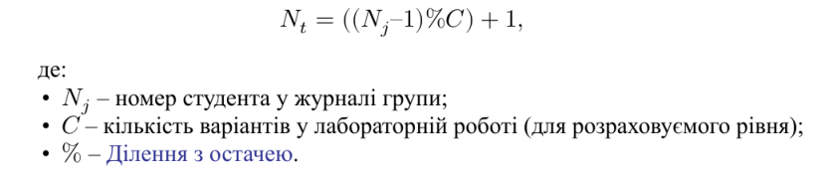

Мій номер у журналі групи 10, тому: N = ((10-1)%5)+1 = 5.

Отже звіт виконується по завданню під номером «5».

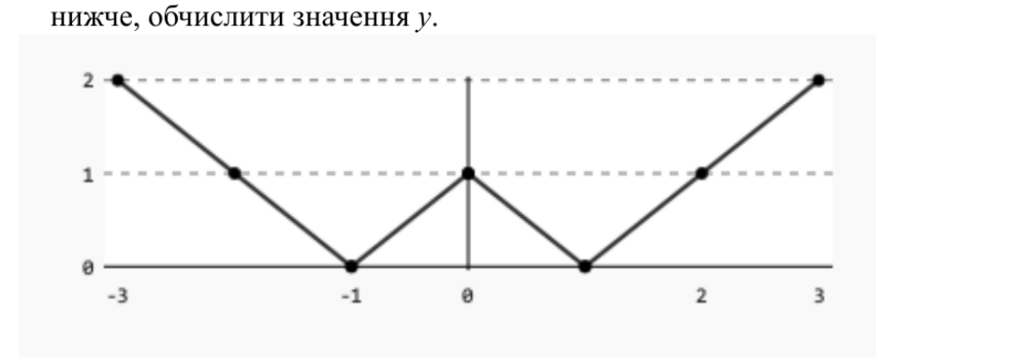

**Хід роботи**

**1. Створюємо змінні х та у**

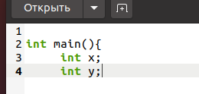

Рисунок 1 – створення змінних

**2. Записуємо умови для даного завдання**

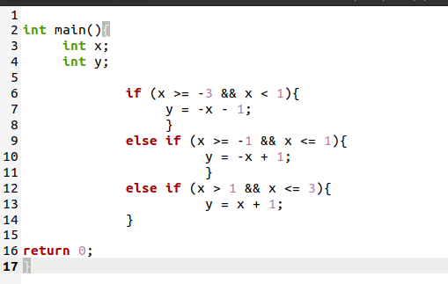

Рисунок 2 – запис умов

**3. Компіляція програми**

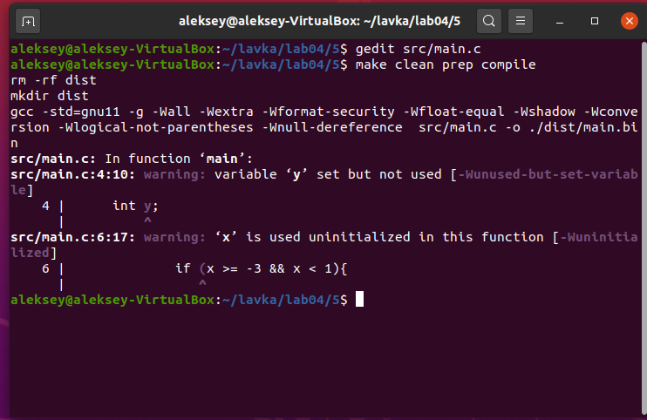

Рисунок 3 – компіляція

**4. Перевірка роботи програми через nemiver (присвоїмо змінній х значення «2»**

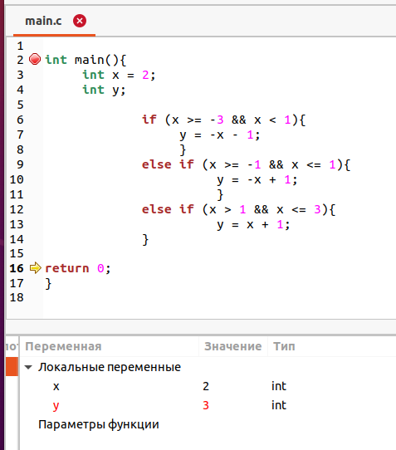

Рисунок 4 – перевірка через nemiver

**5. Створення блок-схеми**

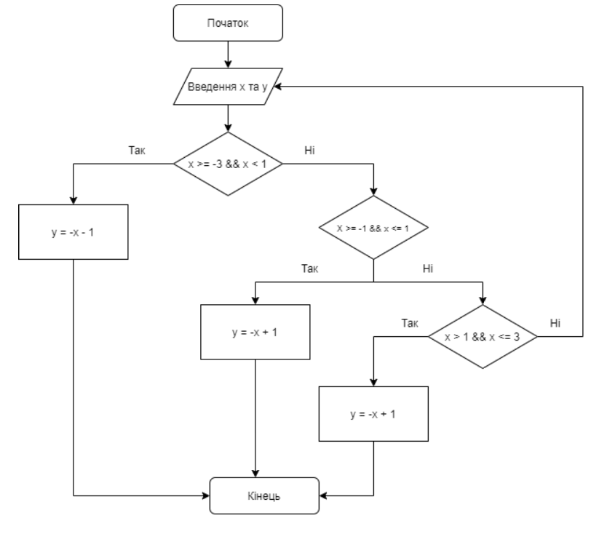

Рисунок 5 – блок-схема

**Висновок:** В цій лабораторній роботі ми навчилися створювати програми, що розгалужуються. Про одну з цих програм я зробив звіт.

**Відповіді на питання:**

1. Оператор if працює наступним чином. Якщо вираз дає значення true (істина), тоді виконуються оператори відразу після слова if. В іншому випадку (значення виразу = false) виконуються оператори, які стоять після слова else.

2. Складений логічний вираз – це вираз, у якому використовуються логічні операції && (and), || (or), ! (not).

3. Оператор множинного вибору дозволяє робити вибір одного значення серед ряду перерахованих варіантів (оператор switch).

4. Значення виразу послідовно порівнюється з перерахованими варіантами із заданого списку. При виявленні збігу для однієї з умов порівняння виконується послідовність інструкцій, пов’язана з цією умовою.

5. Умовний (тернарний) оператор є єдиним тернарним оператором в мові С ++, який працює з 3-ма операндами. Через це його часто називають просто «тернарний оператор». (x = (умова) ? значення1 : значення2;)

6. Вкладений умовний оператор (?:)застосовується для вибору до виконання одного з двох можливих операторів в залежності від деякої умови, при цьому один з операторів може бути відсутнім.

7. Бо будуть виконуватись інструкції, до тих пір, поки не зустрінеться інструкція break.

8. Так.

9. Так.